

TÍTULO DE LA ACTIVIDAD
Sistema de monitorización proactiva
Evidencias y Simulación.

Materia: | Gestión de proyectos de inteligencia artificial
Actividad: | 08
Alumno(a): | Christian Oswaldo Ortiz Rodríguez
Matrícula: | AL07127960
Docente: | Luis Ariel Vázquez Piña
Fecha de entrega: | 19 / 07 / 2026

Declaración de Uso de Inteligencia Artificial

El alumno debe indicar de manera honesta si utilizó herramientas de Inteligencia Artificial (IA) para el desarrollo de esta actividad. Completa la siguiente tabla:
Herramienta de IA utilizada | ¿La usaste? | Propósito / Descripción de uso
ChatGPT / OpenAI | x Sí ☐ No | Para APAs de bibliografías y apoyo con partes de fallas en código.
Claude (Anthropic) | ☐ Sí ☐ No
Gemini (Google) | ☐ Sí ☐ No
Copilot (Microsoft) | ☐ Sí ☐ No
Otra (especifica): | ☐ Sí ☐ No

Desarrollo de Contenido

1. Introducción
En esta actividad se implementó una estrategia de observabilidad para un modelo de Machine Learning desplegado mediante una API desarrollada con FastAPI. Se incorporó el registro de métricas, logs, alertas, incidentes y dashboards, además del uso de MLflow para monitorear el desempeño del modelo y facilitar su seguimiento durante la ejecución.

2. Desarrollo

2.1 Objetivo general
Implementar una estrategia de observabilidad para monitorear el funcionamiento de un modelo de Machine Learning desplegado mediante una API.
Objetivos específicos
- Registrar métricas y logs del servicio.
- Generar alertas ante incidentes.
- Monitorear el modelo mediante MLflow.
- Simular incidentes para validar el monitoreo.
- Visualizar la información mediante dashboards.

2.2 Arquitectura de la solución

La solución implementada está formada por una API desarrollada en FastAPI que realiza las predicciones utilizando un modelo Random Forest. Durante cada solicitud se registran métricas y alertas en archivos CSV. Además, los incidentes simulados y las métricas del modelo se registran en MLflow para facilitar el monitoreo. Finalmente, la información recopilada se utiliza para generar dashboards que permiten visualizar el comportamiento del sistema.

Se tomo como base el proyecto de Fase II y se fueron generando scripts independientes para ir cubriendo los requerimientos de la Actividad:

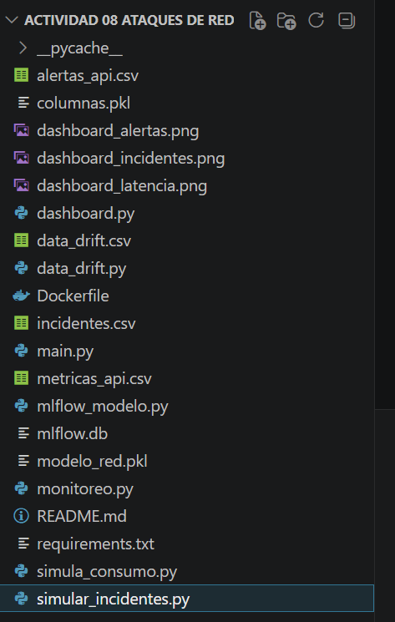

2.3 Métricas implementadas

La API registra automáticamente información de cada predicción realizada. Entre las métricas registradas se encuentran la latencia, la predicción obtenida, la probabilidad de ataque y el estado de la solicitud. Esta información se guarda en el archivo metricas_api.csv para su consulta.

Evidencia

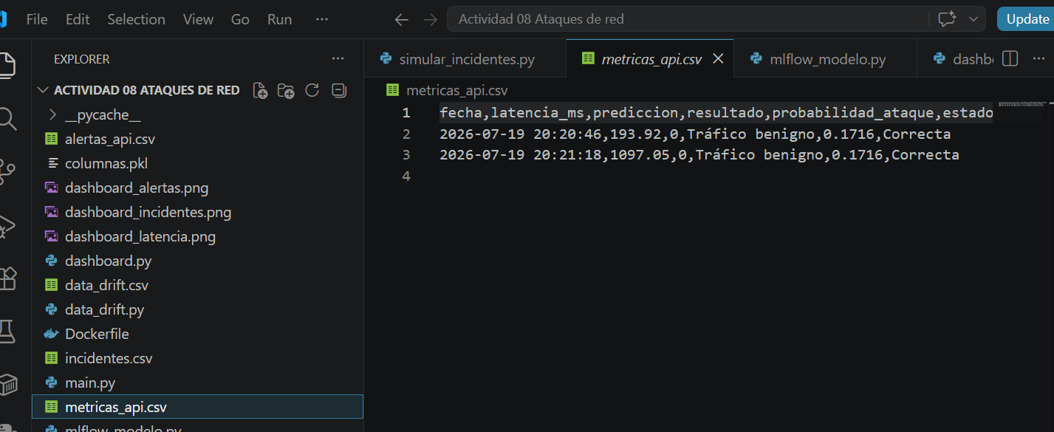

2.4 Logs y alertas

Además de las métricas, la aplicación genera alertas cuando ocurre algún problema. En este caso se configuró una alerta cuando la latencia supera los 500 ms. Las alertas se almacenan en el archivo alertas_api.csv, donde se registra la fecha, el tipo de alerta y una descripción del incidente.

Evidencia

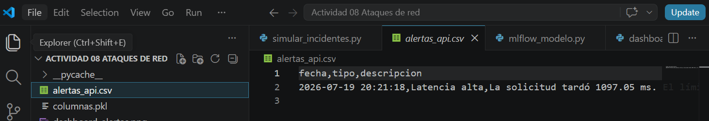

2.5 Monitoreo con MLflow

Para monitorear el desempeño del modelo se utilizó MLflow. Se creó un experimento donde se registraron las métricas Accuracy, Precision, Recall y F1 Score, además de información del modelo utilizado.

Evidencia

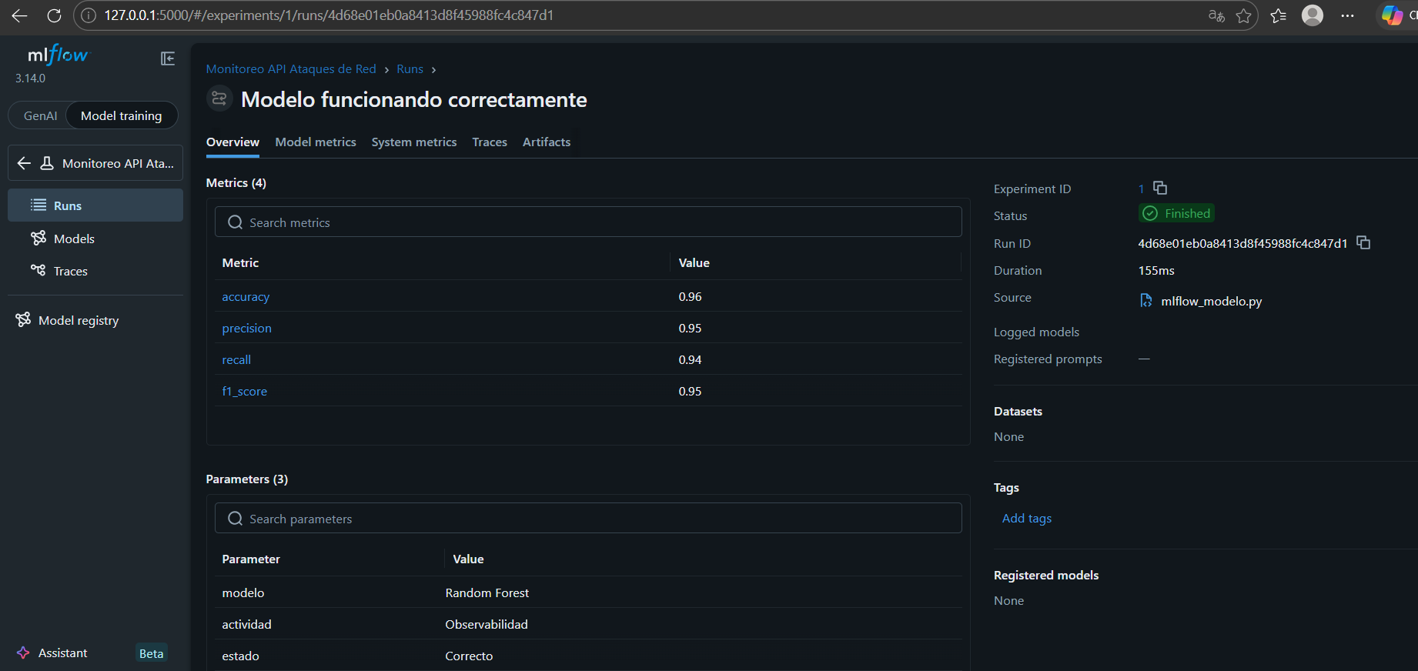

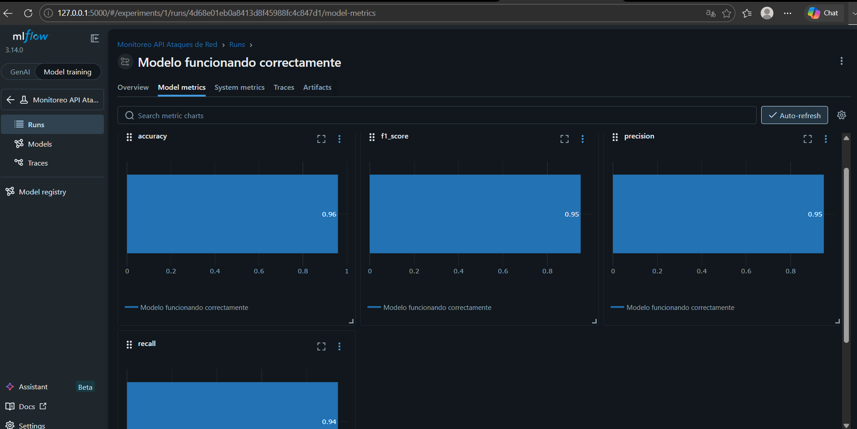

2.5.1 Data Drift:

Se simuló un caso de Data Drift y se registró en el archivo data_drift.csv para identificar cambios en los datos y apoyar la decisión de reentrenar el modelo.
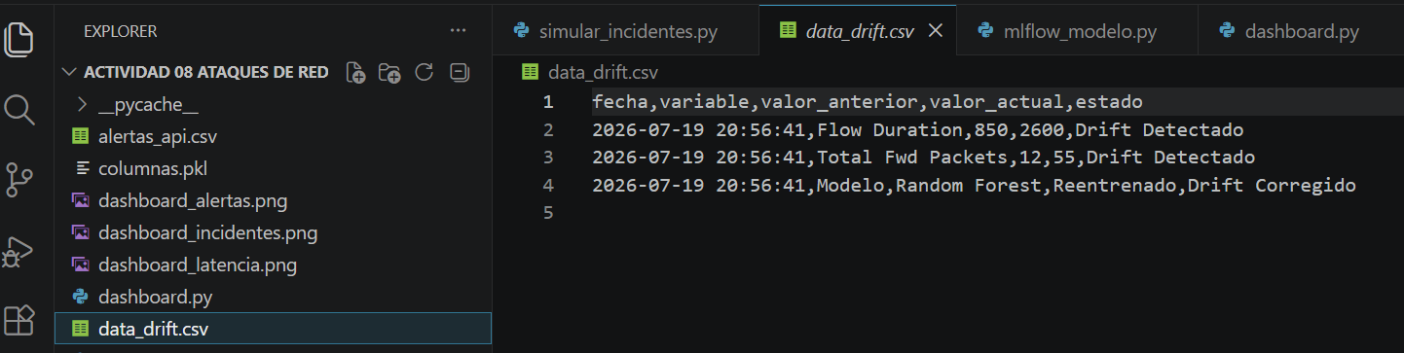

2.6 Dashboard:
Para visualizar la información registrada se desarrolló un dashboard en Python utilizando Pandas y Matplotlib. A partir de los archivos generados por la API se crearon gráficas que permiten observar la latencia, las alertas y los incidentes registrados.
Evidencias:

- Latencia:
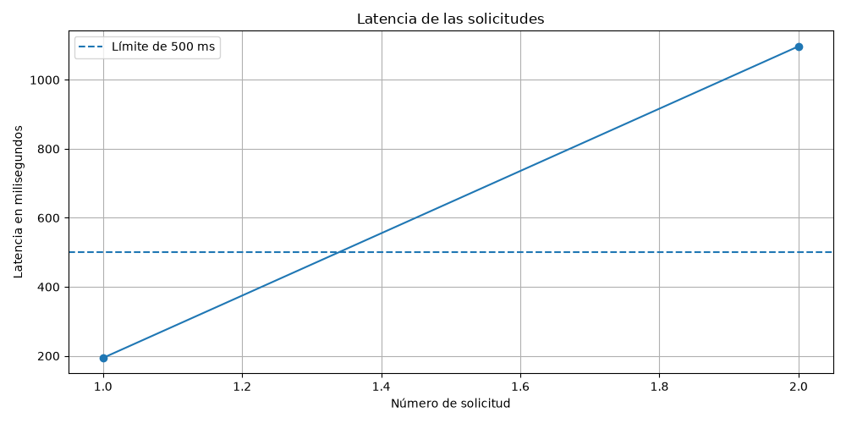
- Alertas: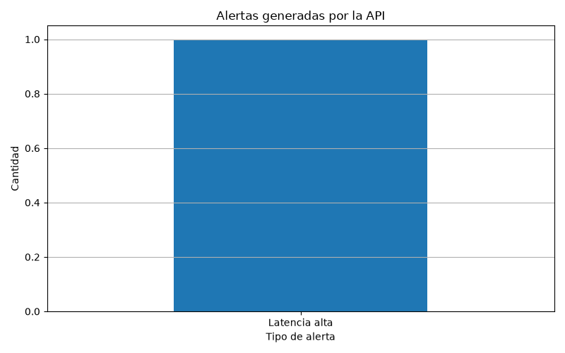
- Incidentes:
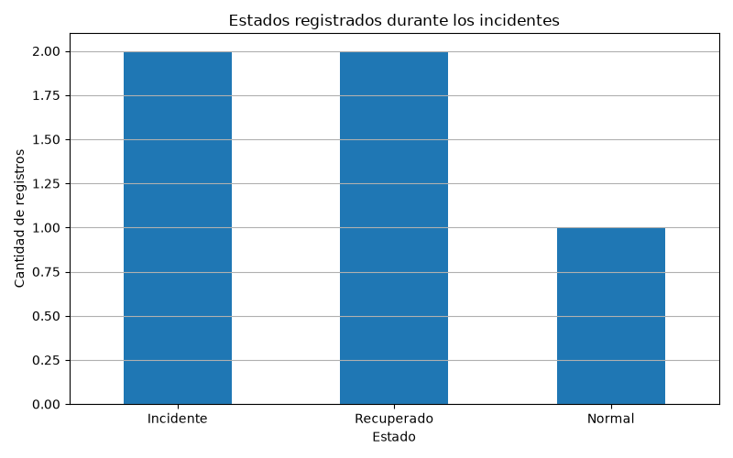

2.7 Simulación de incidentes

Para comprobar el funcionamiento del monitoreo se simularon dos incidentes.

Incidente 1. Latencia alta

Se simuló un aumento en el tiempo de respuesta utilizando la opción simular_latencia = true. El sistema registró automáticamente la alerta correspondiente.

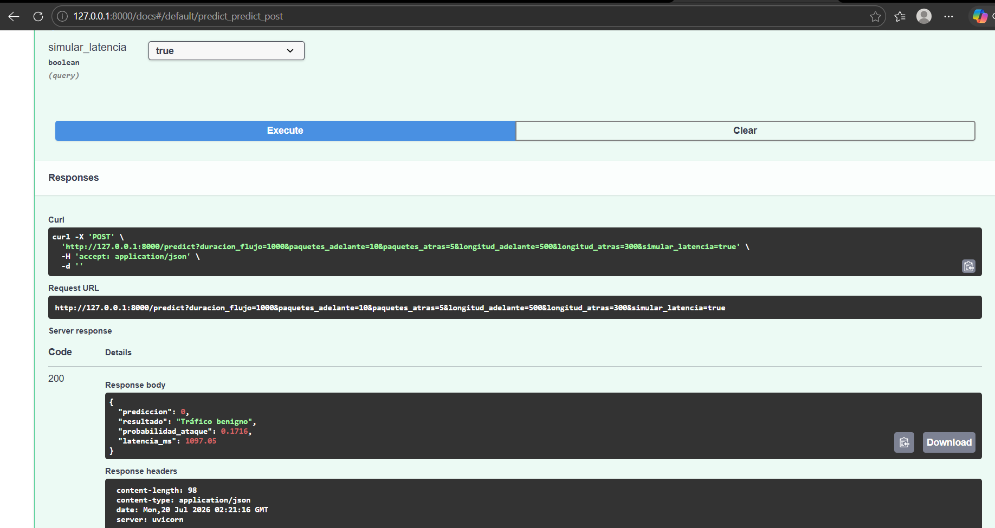

Incidente 2. Degradación del modelo

Se simuló una disminución en el desempeño del modelo, registrando el incidente y su posterior recuperación mediante el archivo incidentes.csv.

Evidencia

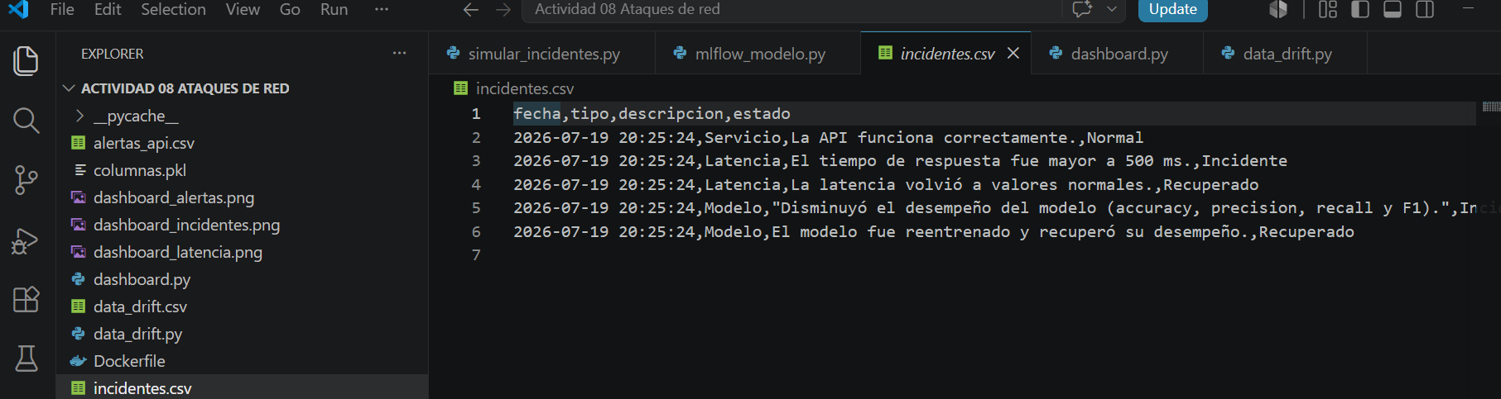

2.8 Runbook de respuesta

Cuando ocurre una latencia alta, el sistema registra la alerta y se revisa el tiempo de respuesta para identificar el problema. Una vez corregido, se verifica que la latencia vuelva a valores normales.

En el caso de una degradación del modelo, se revisan las métricas registradas en MLflow, se analiza si existe Data Drift y, de ser necesario, se realiza el reentrenamiento del modelo para recuperar su desempeño.

Evidencia

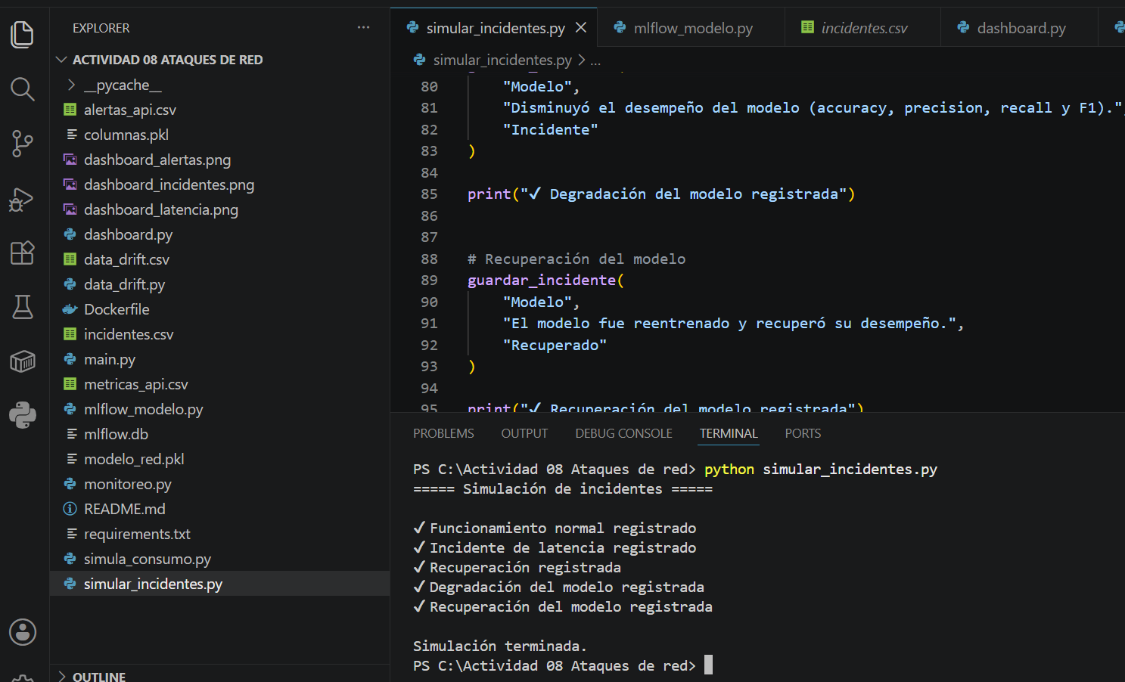

2.9 Resultados obtenidos:

Después de implementar la estrategia de observabilidad se logró monitorear el funcionamiento de la API mediante métricas, logs y alertas. También fue posible registrar el desempeño del modelo en MLflow, simular incidentes y generar dashboards para visualizar la información. Estas herramientas permiten detectar problemas de manera más rápida y facilitan el seguimiento del modelo durante su ejecución.

3. Conclusiones
Durante esta actividad se implementó una estrategia básica de observabilidad para un modelo de Machine Learning desplegado mediante FastAPI. Se registraron métricas, alertas e incidentes, además de utilizar MLflow para monitorear el desempeño del modelo. Finalmente, los dashboards permitieron visualizar el comportamiento del sistema y comprobar que las herramientas implementadas facilitan la detección y atención de posibles problemas.

Referencias Bibliográficas
- MLflow. (2025). MLflow Documentation. https://mlflow.org/docs/latest/

- Marcos-Mercadé, J., Lopez-Novoa, U., & Egaña Aranguren, M. (2026). An
Empirical Evaluation of Modern MLOps Frameworks. arXiv. https://arxiv.org/abs/2601.20415

